Құрманғазы ауданының кейбір елді мекендерінің шекараларын белгілеу туралы
Атырау облысы Құрманғазы аудандық әкімдігінің 2020 жылғы 18 наурыздағы № 84 қаулысы және Атырау облысы Құрманғазы аудандық мәслихатының 2020 жылғы 18 наурыздағы № 496-VI бірлескен шешімі. Атырау облысының Әділет департаментінде 2020 жылғы 30 наурызда № 4624 болып тіркелді
"Қазақстан Республикасының әкімшілік аумақтық құрылысы туралы" Қазақстан Республикасының 1993 жылғы 8 желтоқсандағы Заңының 12 бабының 3) тармақшасына және "Қазақстан Республикасындағы жергілікті мемлекеттік басқару және өзін-өзі басқару туралы" Қазақстан Республикасының 2001 жылғы 23 қаңтардағы Заңының 6, 31 баптарына сәйкес, Құрманғазы ауданының әкімдігі ҚАУЛЫ ЕТЕДІ және Құрманғазы аудандық мәслихаты кезекті LІV сессиясында ШЕШІМ ҚАБЫЛДАДЫҚ:
1. Құрманғазы ауданының кейбір елді мекендерінің шекаралары белгіленсін:
1) жалпы аумағы 50,63 гектар және ұзындығы 5 507,3 метр болатын Каспий ауылының шекаралары 1 қосымшаға сәйкес;
2) жалпы аумағы 58,83 гектар және ұзындығы 4 944,3 метр болатын Алтыншы ауылының шекаралары 2 қосымшаға сәйкес;
3) жалпы аумағы 41,635 гектар және ұзындығы 3 472,6 метр болатын Жасарал ауылының шекаралары 3 қосымшаға сәйкес;
4) жалпы аумағы 91,254 гектар және ұзындығы 4 258 метр болатын Жаңа ауыл ауылының шекаралары 4 қосымшаға сәйкес;
5) жалпы аумағы 87,5 гектар және ұзындығы 5 100,6 метр болатын Арна ауылының шекаралары 5 қосымшаға сәйкес;
6) жалпы аумағы 24,65 гектар және ұзындығы 2 288,4 метр болатын Даулет ауылының шекаралары 6 қосымшаға сәйкес;
7) жалпы аумағы 29,52 гектар және ұзындығы 2 494,5 метр болатын Құмарғали ауылының шекаралары 7 қосымшаға сәйкес;
8) жалпы аумағы 99,1 гектар және ұзындығы 4 028,8 метр болатын Жалғызапан ауылының шекаралары 8 қосымшаға сәйкес;
9) жалпы аумағы 57,72 гектар және ұзындығы 4 247,2 метр болатын Батырбек ауылының шекаралары 9 қосымшалары сәйкес;
10) жалпы аумағы 56,418 гектар және ұзындығы 4 625,9 метр болатын Дина Нұрпейісова елді мекенінің шекаралары 10 қосымшаға сәйкес;
11) жалпы аумағы 200,687 гектар және ұзындығы 8 204,1 метр болатын Кадырка ауылының шекаралары 11 қосымшаға сәйкес;
12) жалпы аумағы 38,02 гектар және ұзындығы 2 860,6 метр болатын Қошалақ ауылының шекаралары 12 қосымшаға сәйкес;
13) жалпы аумағы 44,31 гектар және ұзындығы 2 974,9 метр болатын Амангелді ауылының шекаралары 13 қосымшаға сәйкес;
14) жалпы аумағы 92,347 гектар және ұзындығы 5 244 метр болатын Қоңыртерек ауылының шекаралары 14 қосымшаға сәйкес;
15) жалпы аумағы 2221,96 гектар және ұзындығы 20 126,5 метр болатын Ақкөл ауылының шекаралары 15 қосымшаға сәйкес;
16) жалпы аумағы 804,763 гектар және ұзындығы 14 297 метр болатын Балықшы ауылының шекаралары 16 қосымшаға сәйкес;
17) жалпы аумағы 66,8 гектар және ұзындығы 4 358,2 метр болатын Иманов ауылының шекаралары 17 қосымшаға сәйкес;
18) жалпы аумағы 46,276 гектар және ұзындығы 3 769,7 метр болатын Көкарна ауылының шекаралары 18 қосымшаға сәйкес;
19) жалпы аумағы 51,4 гектар және ұзындығы 3 460,7 метр болатын Афанасьев бекетінің шекаралары 19 қосымшаға сәйкес;
20) жалпы аумағы 95,94 гектар және ұзындығы 3 742,6 метр болатын Жамбыл ауылының шекаралары 20 қосымшаға сәйкес;
21) жалпы аумағы 91,4 гектар және ұзындығы 5 412,4 метр болатын Үштаған ауылының шекаралары 21 қосымшаға сәйкес бекітілсін.
2. Осы бірлескен қаулы және шешімнің орындалуын қадағалау Құрманғазы ауданы әкімінің орынбасарына (Ж.Бектемиров) және Құрманғазы аудандық мәслихаттың әлеуметтік сала, жастар саясаты, заңдылық және құқықтық мәселелер жөніндегі тұрақты комиссиясына (төрағасы М. Қуаншалиев) жүктелсін.
3. Осы бірлескен қаулы және шешім әділет органдарында мемлекеттік тіркелген күннен бастап күшіне енеді, олар алғашқы ресми жарияланған күнінен кейін күнтізбелік он күн өткен соң қолданысқа енгізіледі.
Аудан әкімі | К. Нуртаев
Сессия төрағасы | Р. Султанияев
Мәслихат хатшысы | Б. Жугинисов
Құрманғазы ауданының әкімдігі 2020 жылғы 18 наурызы № 84 мен Құрманғазы аудандық мәслихатының 2020 жылғы 18 наурызы № 496-VI Бірлескен аудандық әкімдіктің қаулысы мен аудандық мәслихаттың шешіміне 1 қосымша
Каспий ауылының әкімшілік шекараларының жоспары

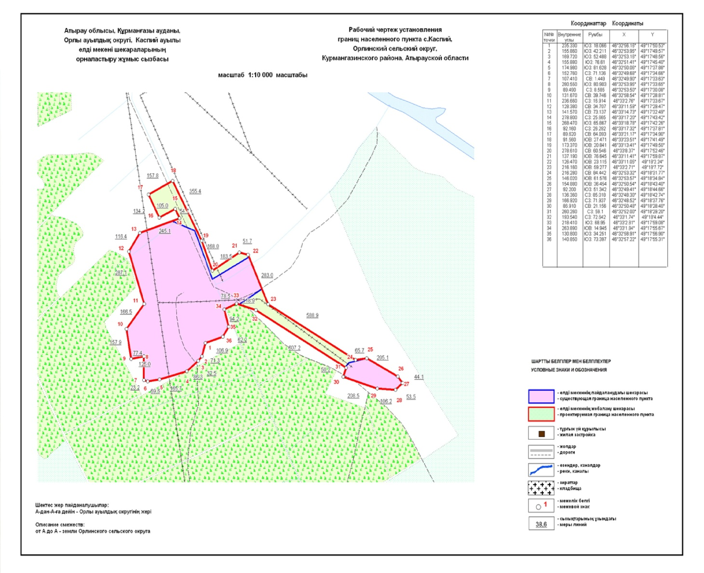

Каспий ауылы шекараларының жалпы аумағы -50,63 гектар
Шекараларының ұзындығы – 5 507,3 метр
Құрманғазы ауданының әкімдігі 2020 жылғы 18 наурызы № 84 мен Құрманғазы аудандық мәслихатының 2020 жылғы 18 наурызы № 496-VI Бірлескен аудандық әкімдіктің қаулысы мен аудандық мәслихаттың шешіміне 2 қосымша
Алтыншы ауылының әкімшілік шекараларының жоспары

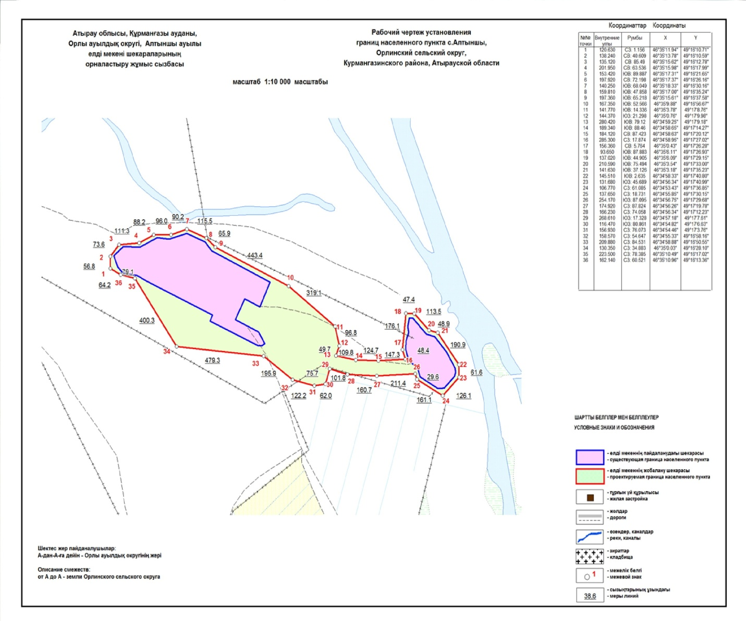

Алтыншы ауылы шекараларының жалпы аумағы -58,83 гектар
Шекараларының ұзындығы – 4 944,3 метр
Құрманғазы ауданының әкімдігі 2020 жылғы 18 наурызы № 84 мен Құрманғазы аудандық мәслихатының 2020 жылғы 18 наурызы № 496-VI Бірлескен аудандық әкімдіктің қаулысы мен аудандық мәслихаттың шешіміне 3 қосымша
Жасарал ауылының әкімшілік шекараларының жоспары

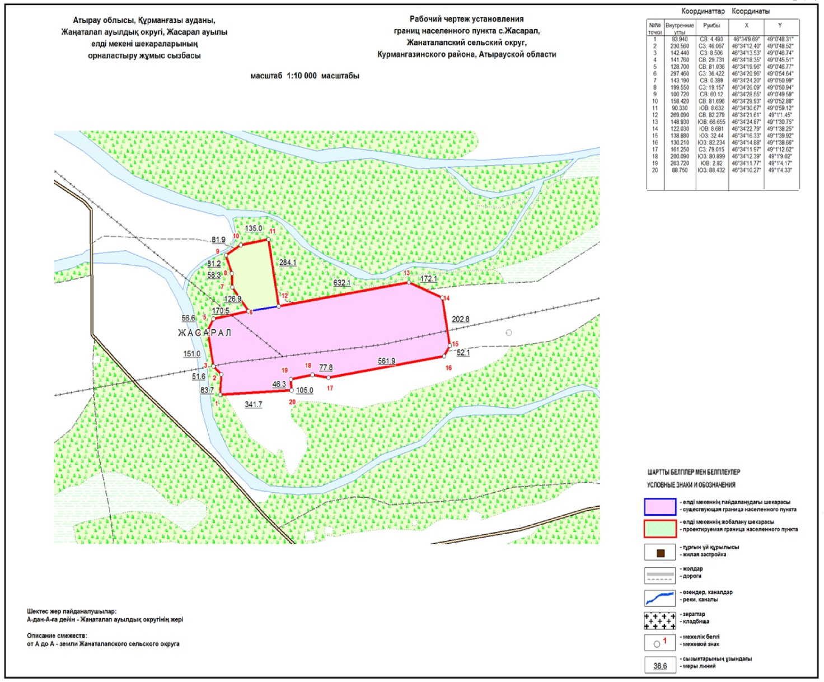

Жасарал ауылы шекараларының жалпы аумағы -41,635 гектар
Шекараларының ұзындығы – 3 472,6 метр
Құрманғазы ауданының әкімдігі 2020 жылғы 18 наурызы № 84 мен Құрманғазы аудандық мәслихатының 2020 жылғы 18 наурызы № 496-VI Бірлескен аудандық әкімдіктің қаулысы мен аудандық мәслихаттың шешіміне 4 қосымша
Жаңа ауыл ауылының әкімшілік шекараларының жоспары

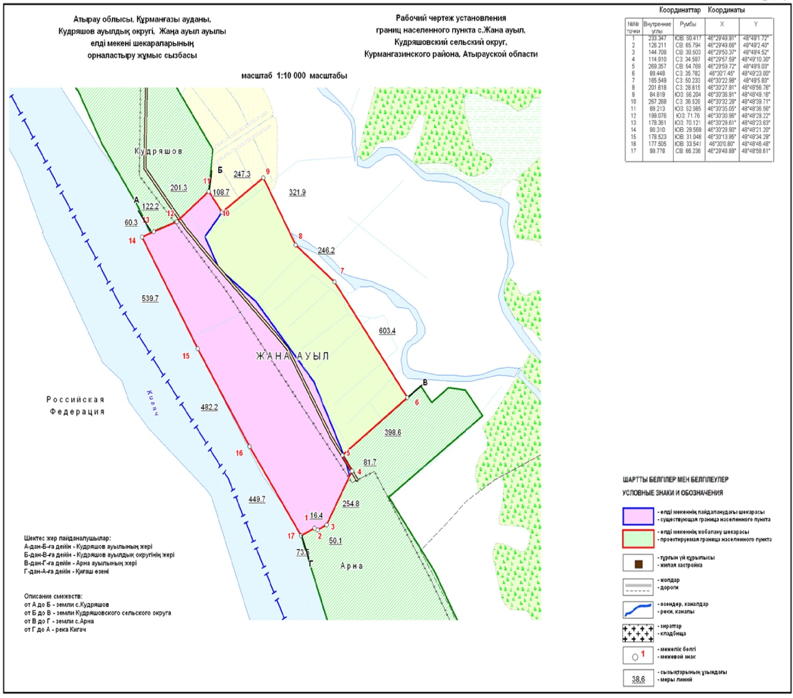

Жаңа ауыл ауылы шекараларының жалпы аумағы -91,254 гектар
Шекараларының ұзындығы – 4 258 метр
Құрманғазы ауданының әкімдігі 2020 жылғы 18 наурызы № 84 мен Құрманғазы аудандық мәслихатының 2020 жылғы 18 наурызы № 496-VI Бірлескен аудандық әкімдіктің қаулысы мен аудандық мәслихаттың шешіміне 5 қосымша
Арна ауылының әкімшілік шекараларының жоспары

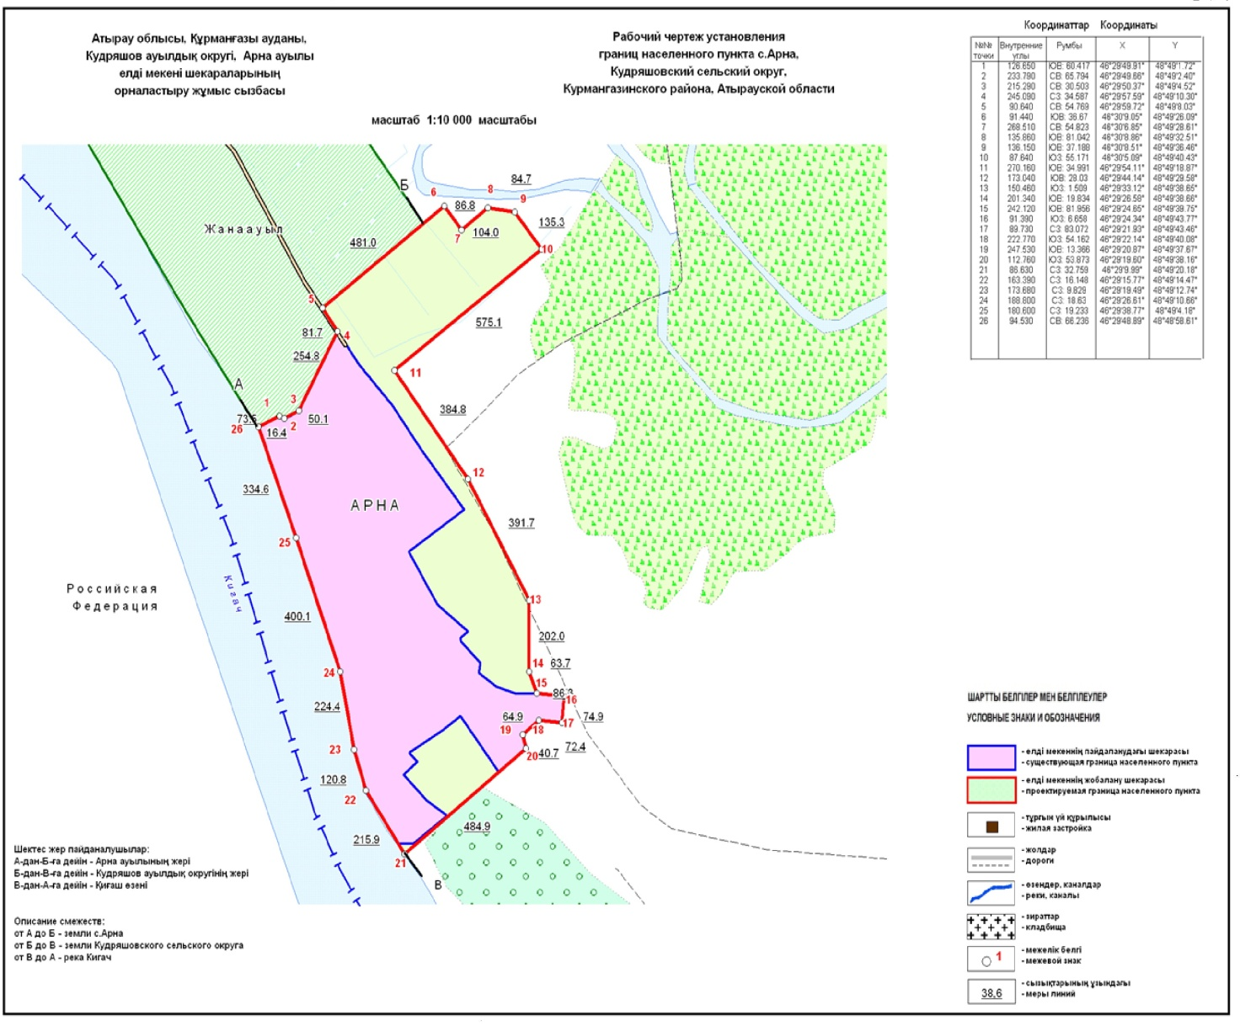

Арна ауылы шекараларының жалпы аумағы -87,5 гектар
Шекараларының ұзындығы – 5 100,6 метр
Құрманғазы ауданының әкімдігі 2020 жылғы 18 наурызы № 84 мен Құрманғазы аудандық мәслихатының 2020 жылғы 18 наурызы № 496-VI Бірлескен аудандық әкімдіктің қаулысы мен аудандық мәслихаттың шешіміне 6 қосымша
Даулет ауылының әкімшілік шекараларының жоспары

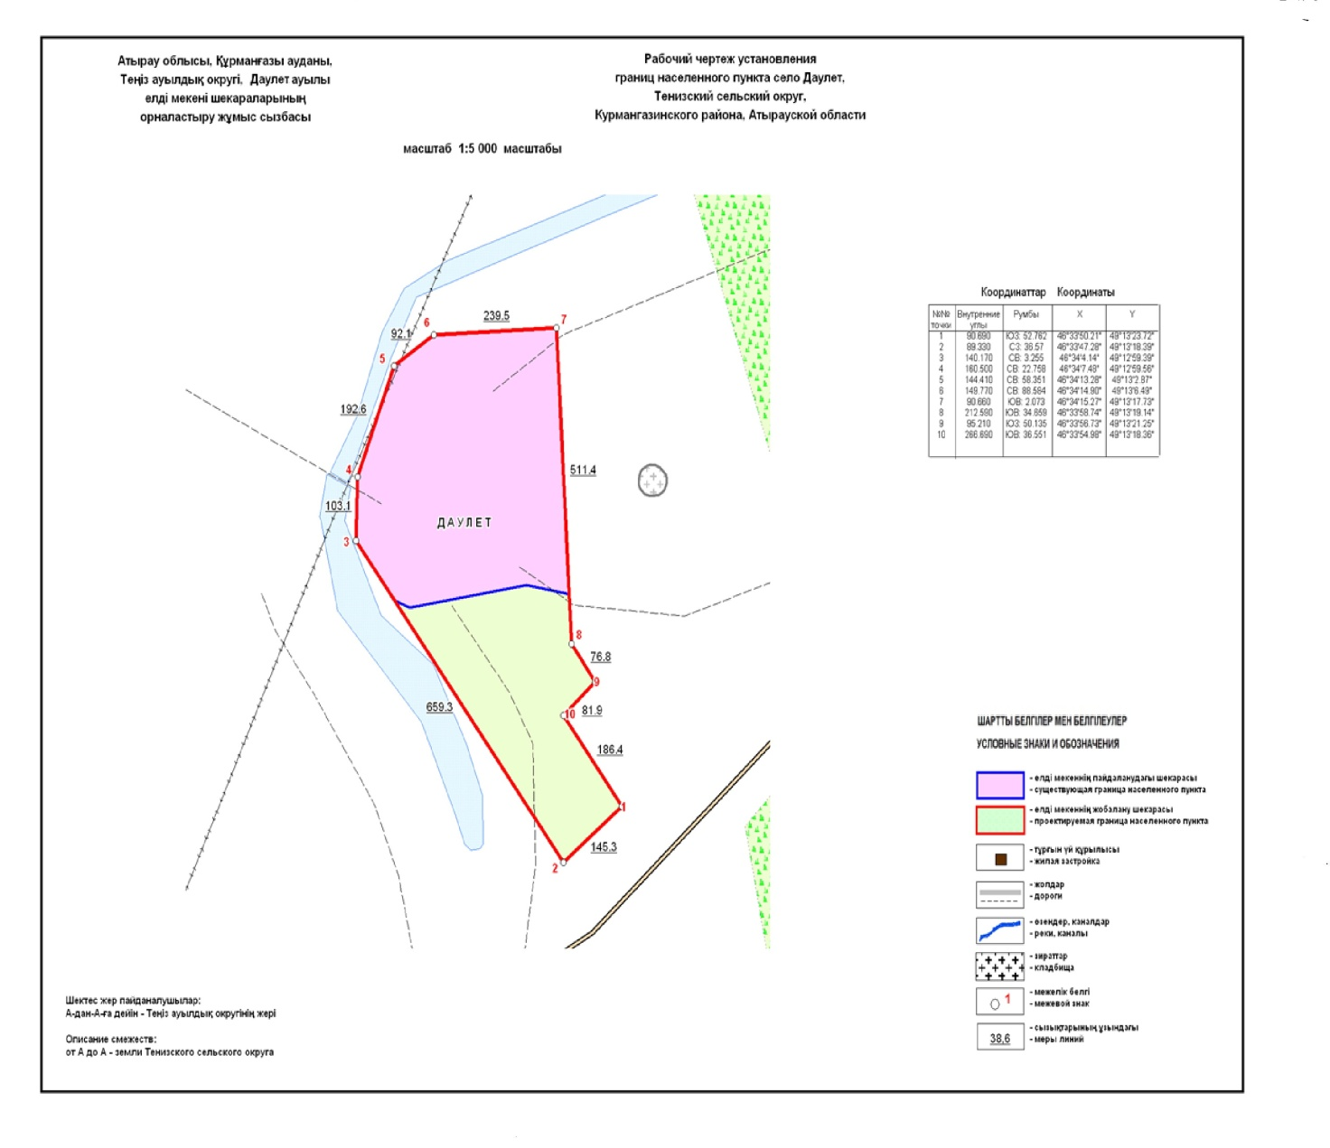

Даулет ауылы шекараларының жалпы аумағы -24,65 гектар
Шекараларының ұзындығы – 2 288,4 метр
Құрманғазы ауданының әкімдігі 2020 жылғы 18 наурызы № 84 мен Құрманғазы аудандық мәслихатының 2020 жылғы 18 наурызы № 496-VI Бірлескен аудандық әкімдіктің қаулысы мен аудандық мәслихаттың шешіміне 7 қосымша
Құмарғали ауылының әкімшілік шекараларының жоспары

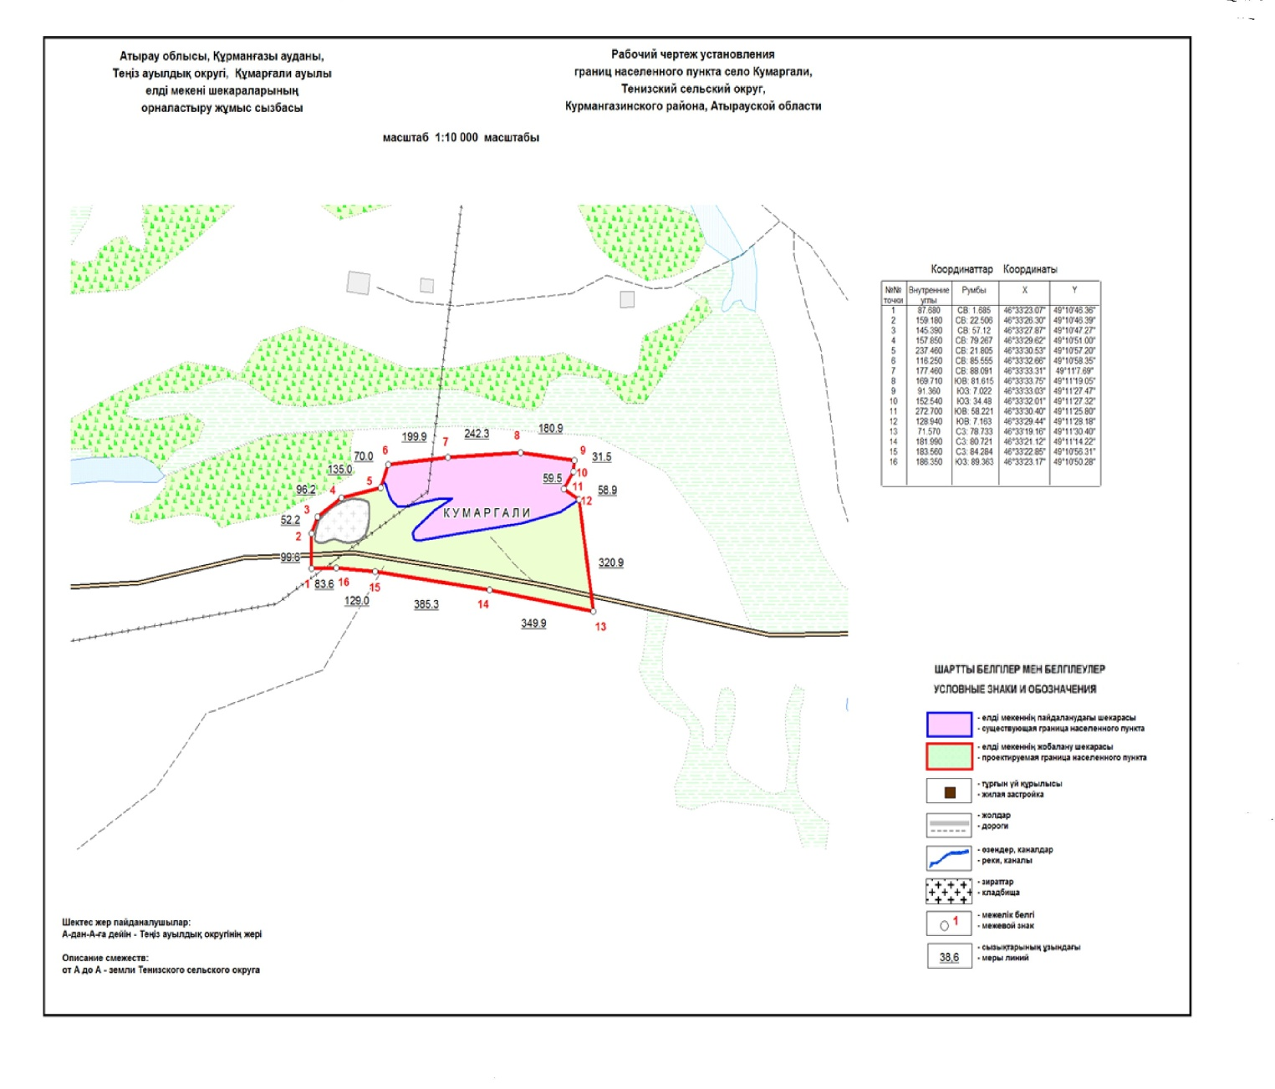

Құмарғали ауылы шекараларының жалпы аумағы -29,52 гектар
Шекараларының ұзындығы – 2 494,5 метр
Құрманғазы ауданының әкімдігі 2020 жылғы 18 наурызы № 84 мен Құрманғазы аудандық мәслихатының 2020 жылғы 18 наурызы № 496-VI Бірлескен аудандық әкімдіктің қаулысы мен аудандық мәслихаттың шешіміне 8 қосымша
Жалғызапан ауылының әкімшілік шекараларының жоспары

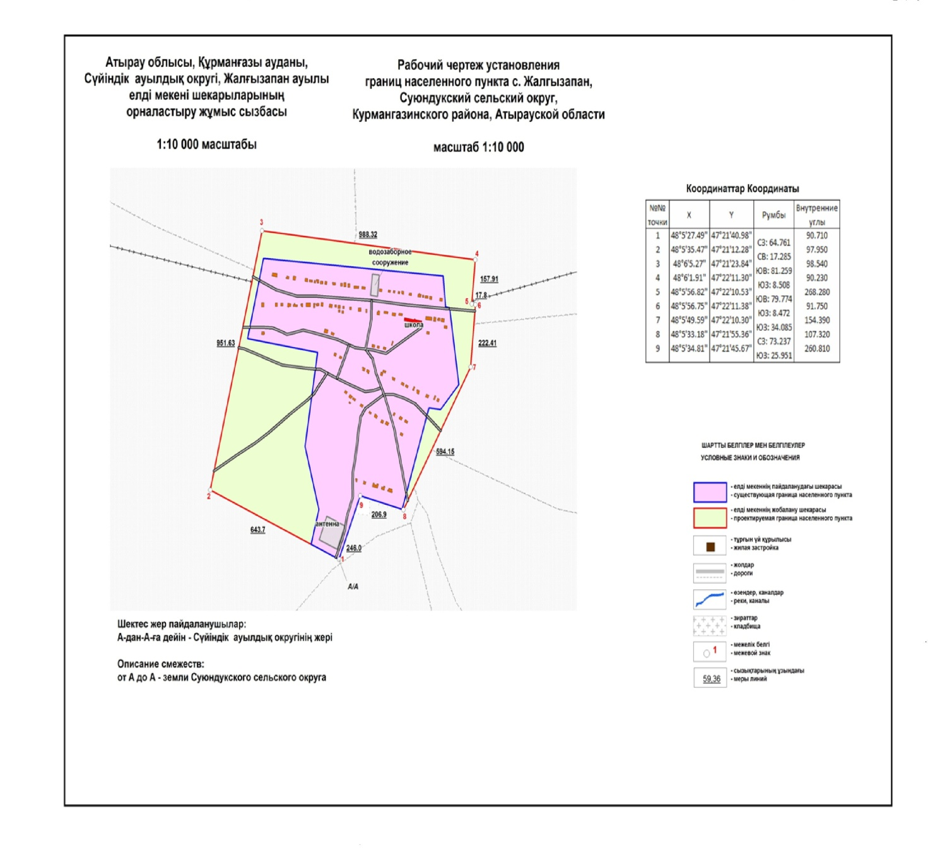

Жалғызапан ауылы шекараларының жалпы аумағы -99,1 гектар
Шекараларының ұзындығы – 4 028,8 метр
Құрманғазы ауданының әкімдігі 2020 жылғы 18 наурызы № 84 мен Құрманғазы аудандық мәслихатының 2020 жылғы 18 наурызы № 496-VI Бірлескен аудандық әкімдіктің қаулысы мен аудандық мәслихаттың шешіміне 9 қосымша
Батырбек ауылының әкімшілік шекараларының жоспары

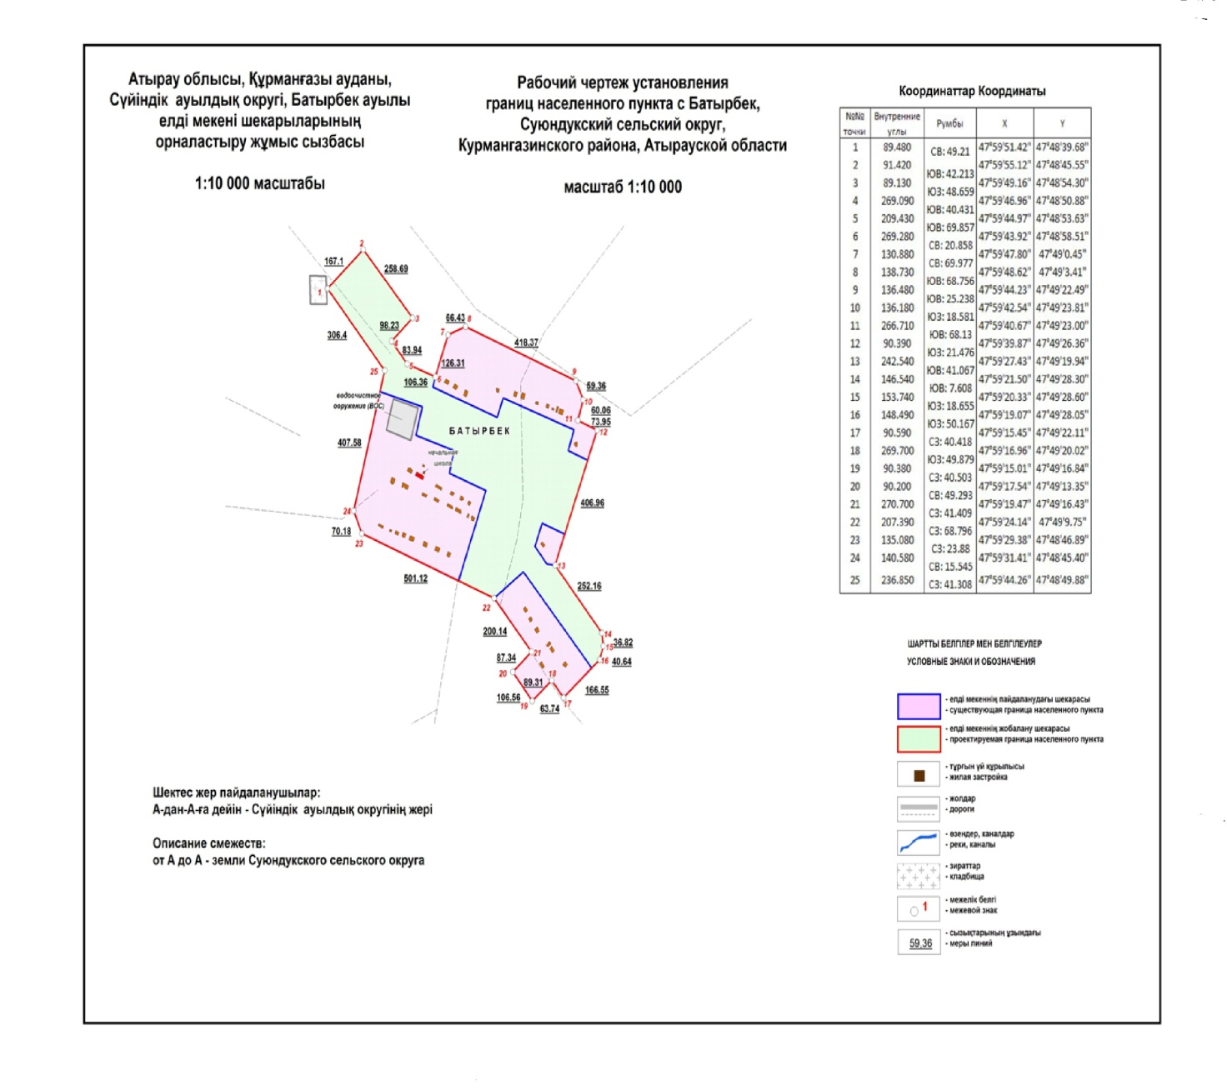

Батырбек ауылы шекараларының жалпы аумағы -57,72 гектар
Шекараларының ұзындығы – 4 247,2 метр
Құрманғазы ауданының әкімдігі 2020 жылғы 18 наурызы № 84 мен Құрманғазы аудандық мәслихатының 2020 жылғы 18 наурызы № 496-VI Бірлескен аудандық әкімдіктің қаулысы мен аудандық мәслихаттың шешіміне 10 қосымша
Дина Нұрпейісова елді мекенінің әкімшілік шекараларының жоспары

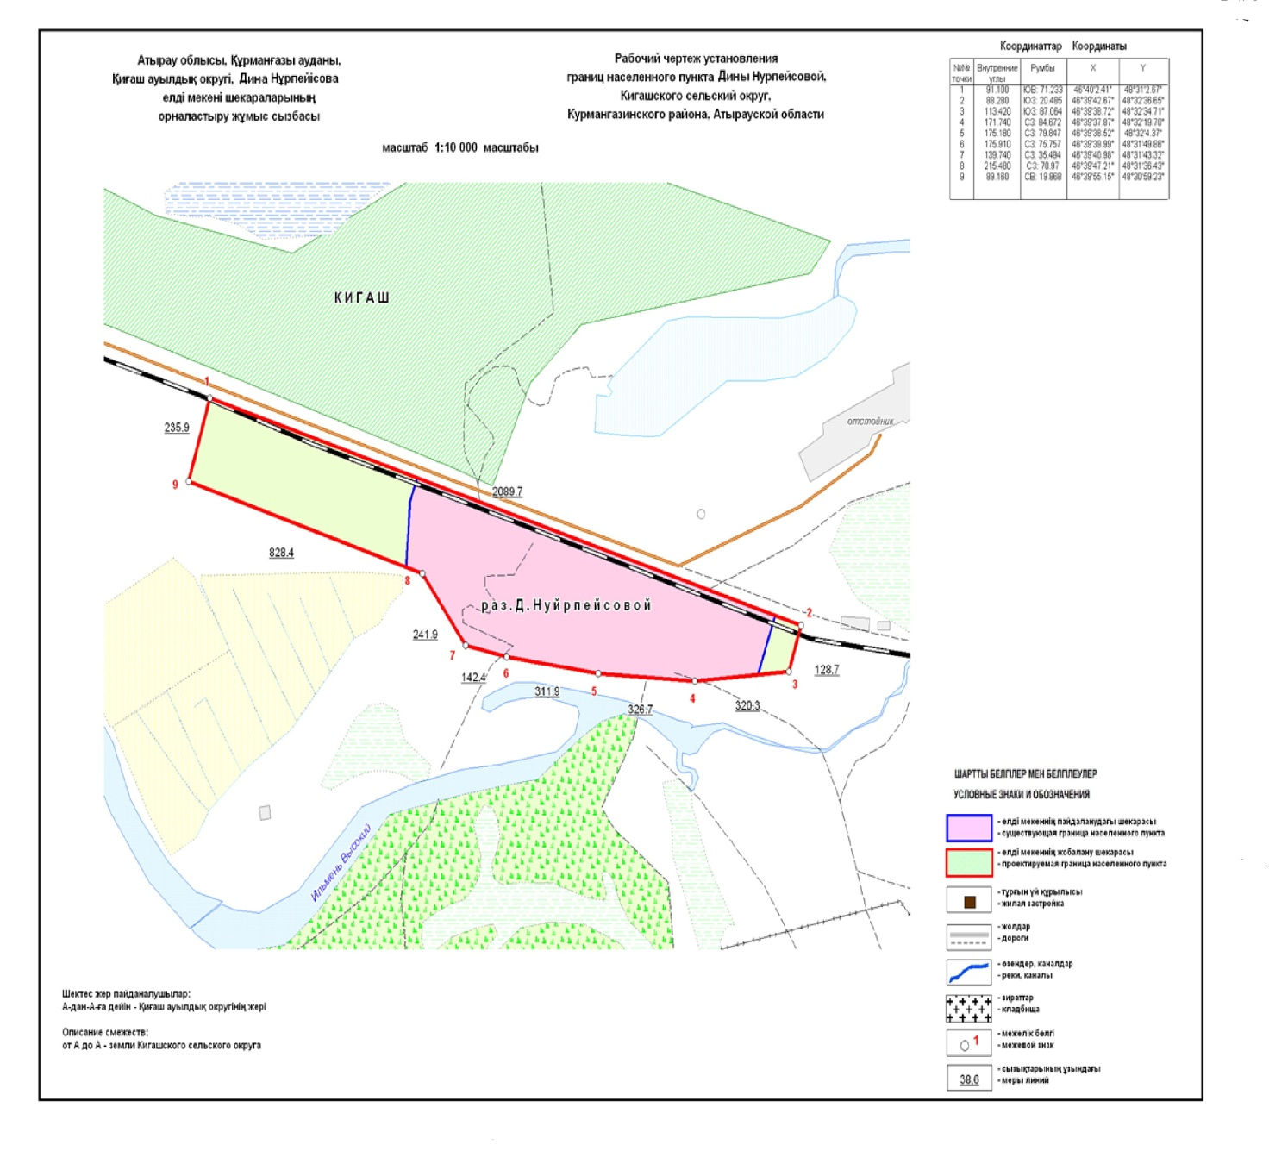

Дина Нұрпейісова елді мекені шекараларының жалпы аумағы -56,418 гектар
Шекараларының ұзындығы – 4 625,9 метр
Құрманғазы ауданының әкімдігі 2020 жылғы 18 наурызы № 84 мен Құрманғазы аудандық мәслихатының 2020 жылғы 18 наурызы № 496-VI Бірлескен аудандық әкімдіктің қаулысы мен аудандық мәслихаттың шешіміне 11 қосымша
Кадырка ауылының әкімшілік шекараларының жоспары

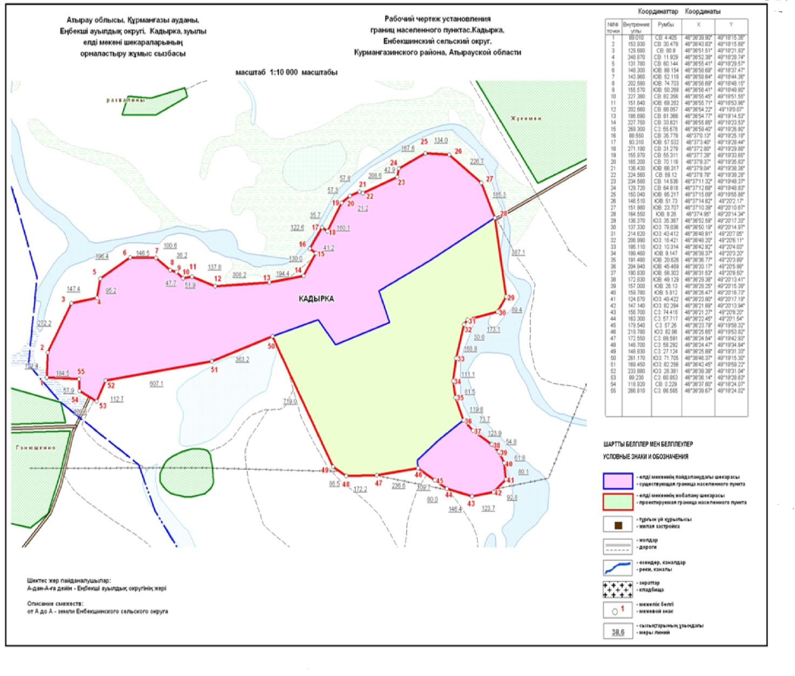

Кадырка ауылы шекараларының жалпы аумағы -200,687 гектар
Шекараларының ұзындығы – 8 204,1 метр
Құрманғазы ауданының әкімдігі 2020 жылғы 18 наурызы № 84 мен Құрманғазы аудандық мәслихатының 2020 жылғы 18 наурызы № 496-VI Бірлескен аудандық әкімдіктің қаулысы мен аудандық мәслихаттың шешіміне 12 қосымша
Қошалақ ауылының әкімшілік шекараларының жоспары

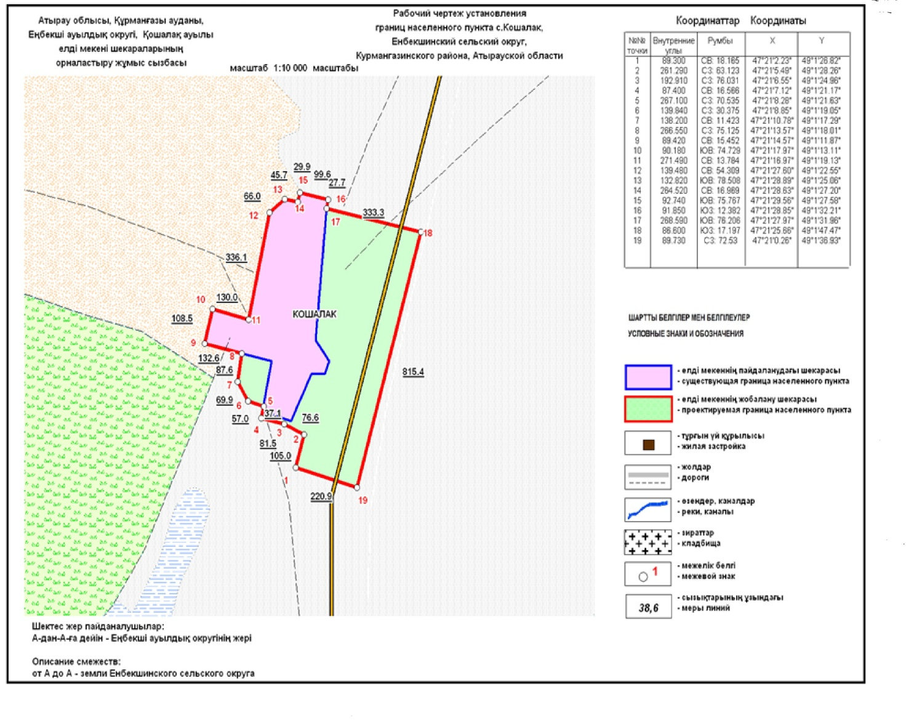

Қошалақ ауылы шекараларының жалпы аумағы -38,02 гектар
Шекараларының ұзындығы – 2 860,6 метр
Құрманғазы ауданының әкімдігі 2020 жылғы 18 наурызы № 84 мен Құрманғазы аудандық мәслихатының 2020 жылғы 18 наурызы № 496-VI Бірлескен аудандық әкімдіктің қаулысы мен аудандық мәслихаттың шешіміне 13 қосымша
Амангелді ауылының әкімшілік шекараларының жоспары

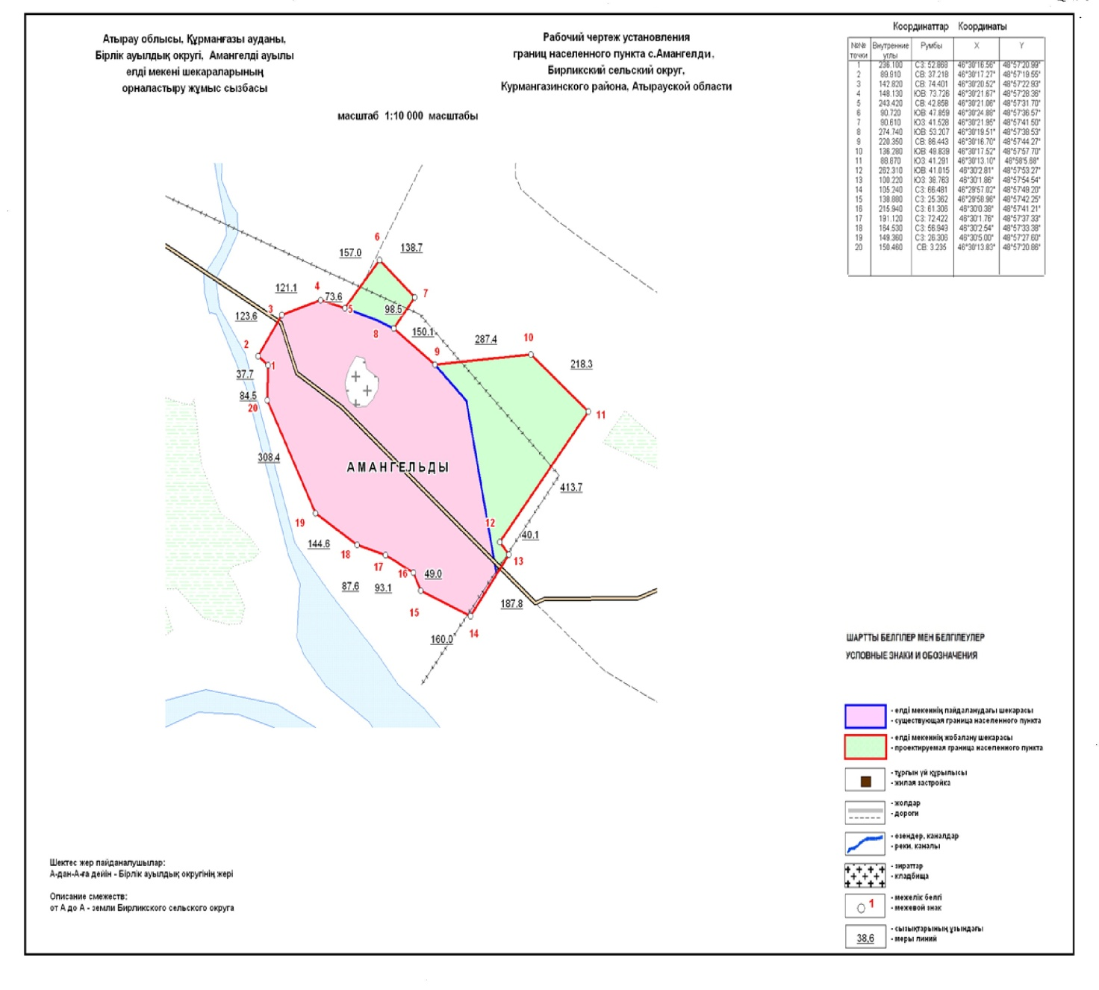

Амангелді ауылы шекараларының жалпы аумағы -44,31гектар
Шекараларының ұзындығы – 2 974,9 метр
Құрманғазы ауданының әкімдігі 2020 жылғы 18 наурызы № 84 мен Құрманғазы аудандық мәслихатының 2020 жылғы 18 наурызы № 496-VI Бірлескен аудандық әкімдіктің қаулысы мен аудандық мәслихаттың шешіміне 14 қосымша
Қоңыртерек ауылының әкімшілік шекараларының жоспары

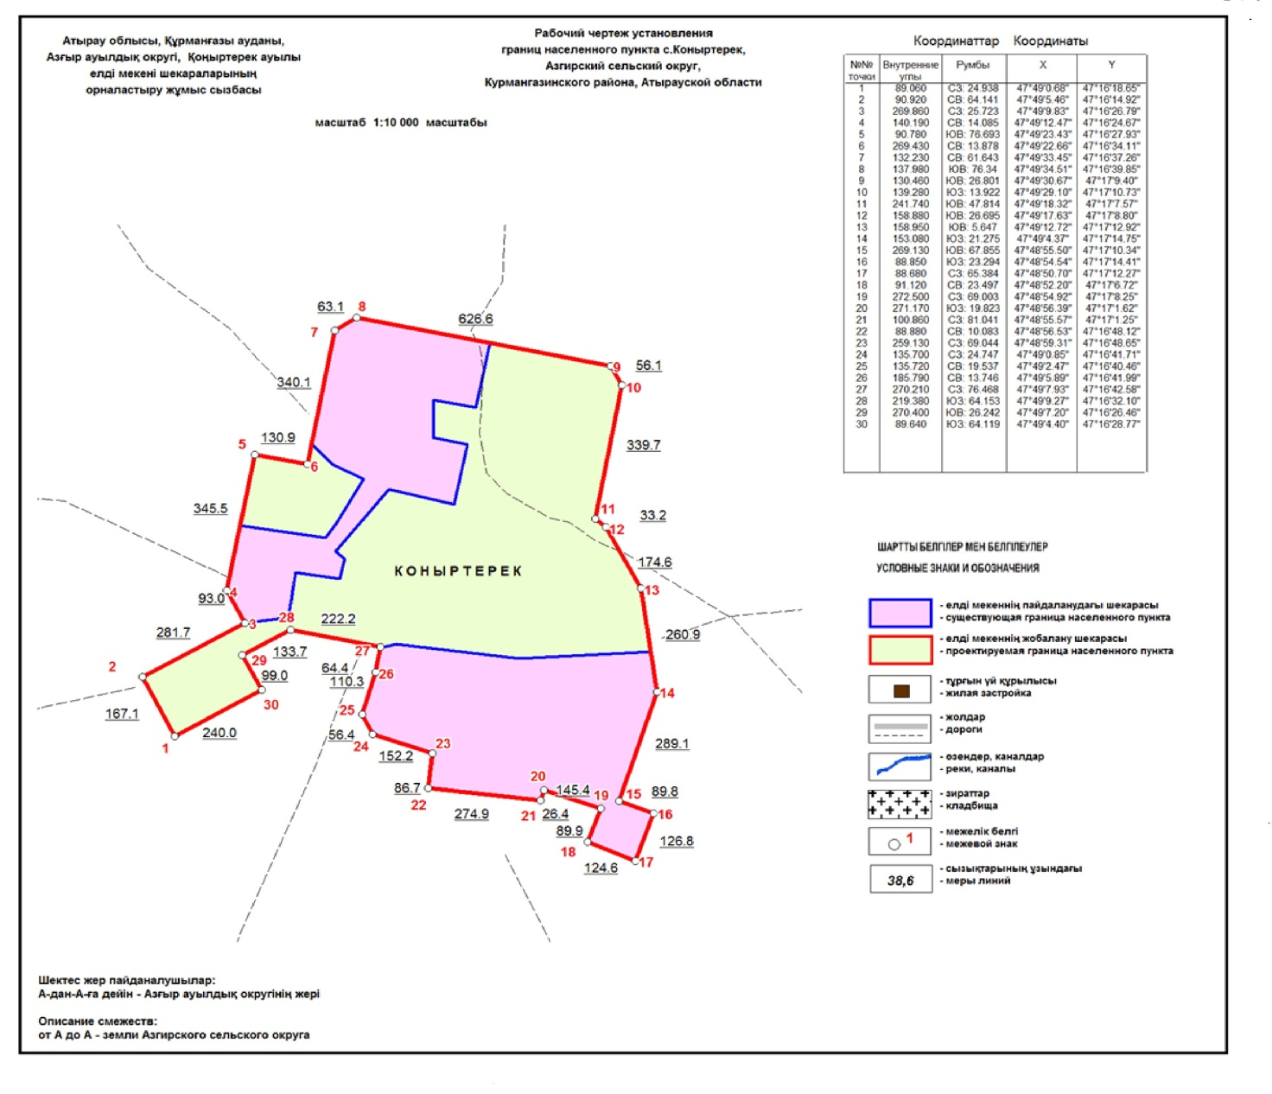

Қоңыртерек ауылы шекараларының жалпы аумағы -92,347 гектар
Шекараларының ұзындығы – 5 244 метр
Құрманғазы ауданының әкімдігі 2020 жылғы 18 наурызы № 84 мен Құрманғазы аудандық мәслихатының 2020 жылғы 18 наурызы № 496-VI Бірлескен аудандық әкімдіктің қаулысы мен аудандық мәслихаттың шешіміне 15 қосымша
Ақкөл ауылының әкімшілік шекараларының жоспары

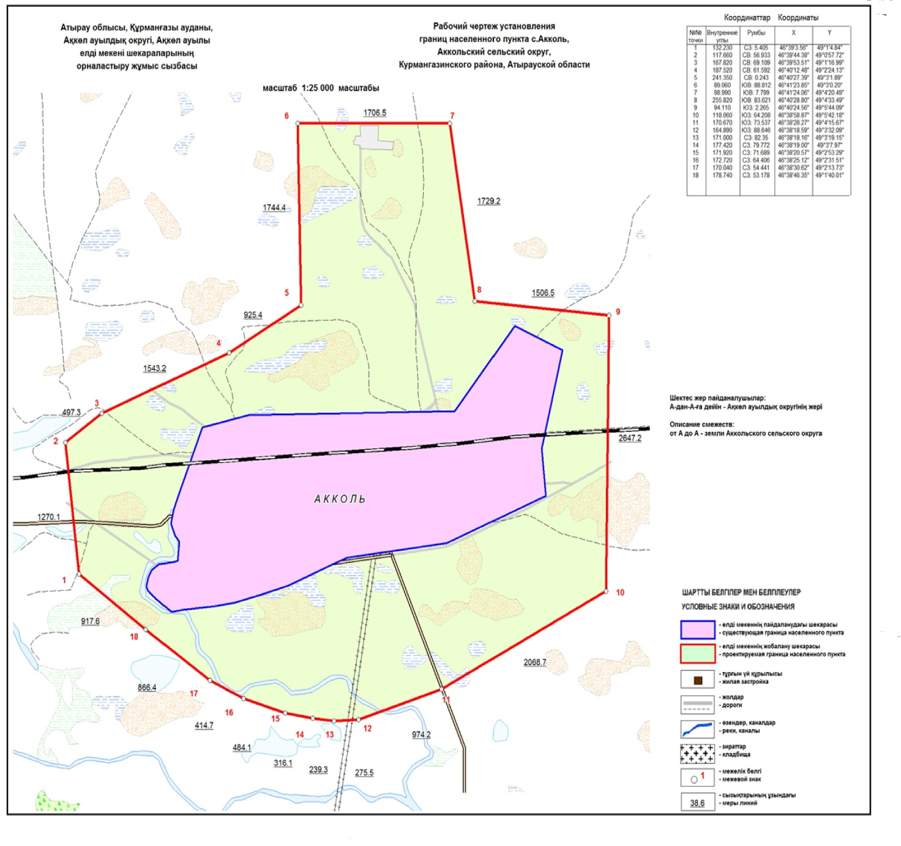

Ақкөл ауылы шекараларының жалпы аумағы -2221,96 гектар
Шекараларының ұзындығы – 20 126,5 метр
Құрманғазы ауданының әкімдігі 2020 жылғы 18 наурызы № 84 мен Құрманғазы аудандық мәслихатының 2020 жылғы 18 наурызы № 496-VI Бірлескен аудандық әкімдіктің қаулысы мен аудандық мәслихаттың шешіміне 16 қосымша
Балықшы ауылының әкімшілік шекараларының жоспары

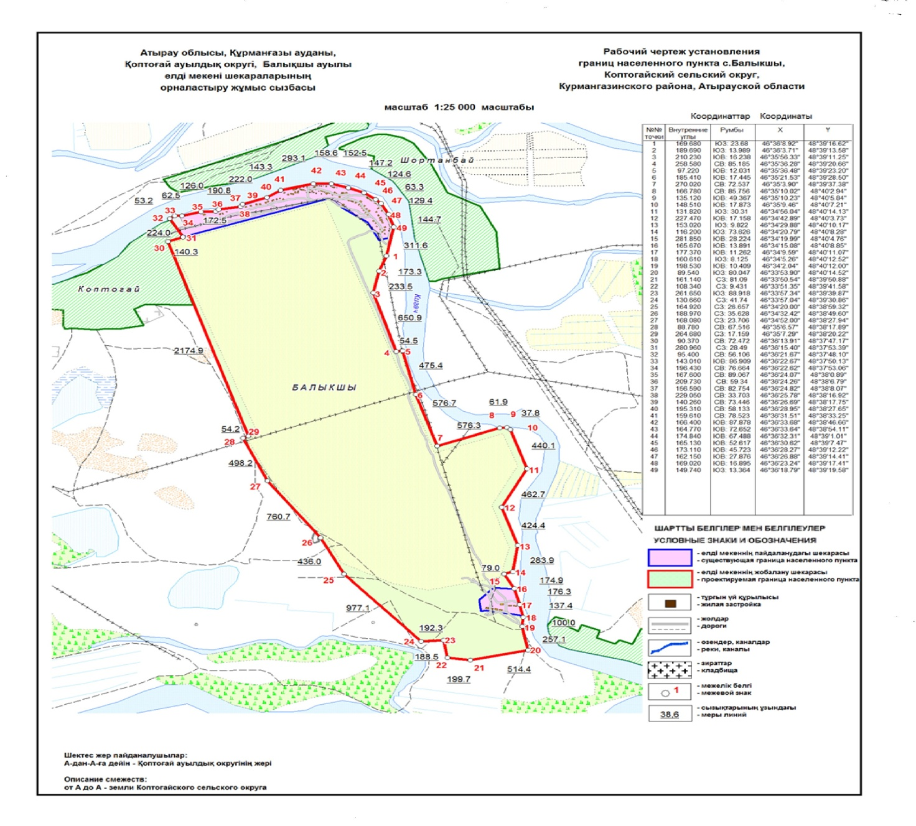

Балықшы ауылы шекараларының жалпы аумағы -804,763 гектар
Шекараларының ұзындығы – 14 297 метр
Құрманғазы ауданының әкімдігі 2020 жылғы 18 наурызы № 84 мен Құрманғазы аудандық мәслихатының 2020 жылғы 18 наурызы № 496-VI Бірлескен аудандық әкімдіктің қаулысы мен аудандық мәслихаттың шешіміне 17 қосымша
Иманов ауылының әкімшілік шекараларының жоспары

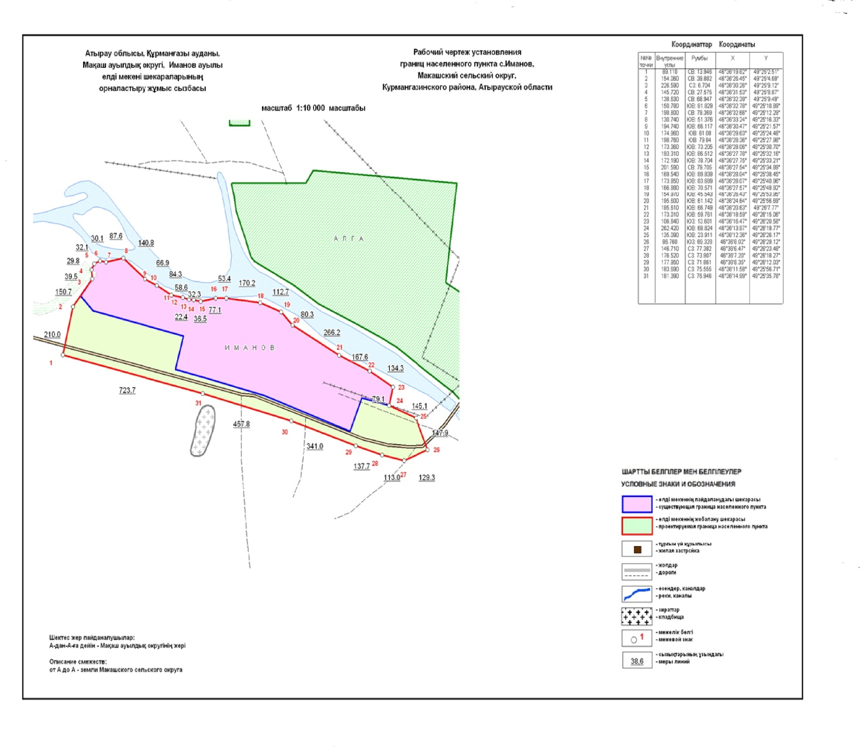

Иманов ауылы шекараларының жалпы аумағы -66,8 гектар
Шекараларының ұзындығы – 4 358,2 метр
Құрманғазы ауданының әкімдігі 2020 жылғы 18 наурызы № 84 мен Құрманғазы аудандық мәслихатының 2020 жылғы 18 наурызы № 496-VI Бірлескен аудандық әкімдіктің қаулысы мен аудандық мәслихаттың шешіміне 18 қосымша
Көкарна ауылының әкімшілік шекараларының жоспары

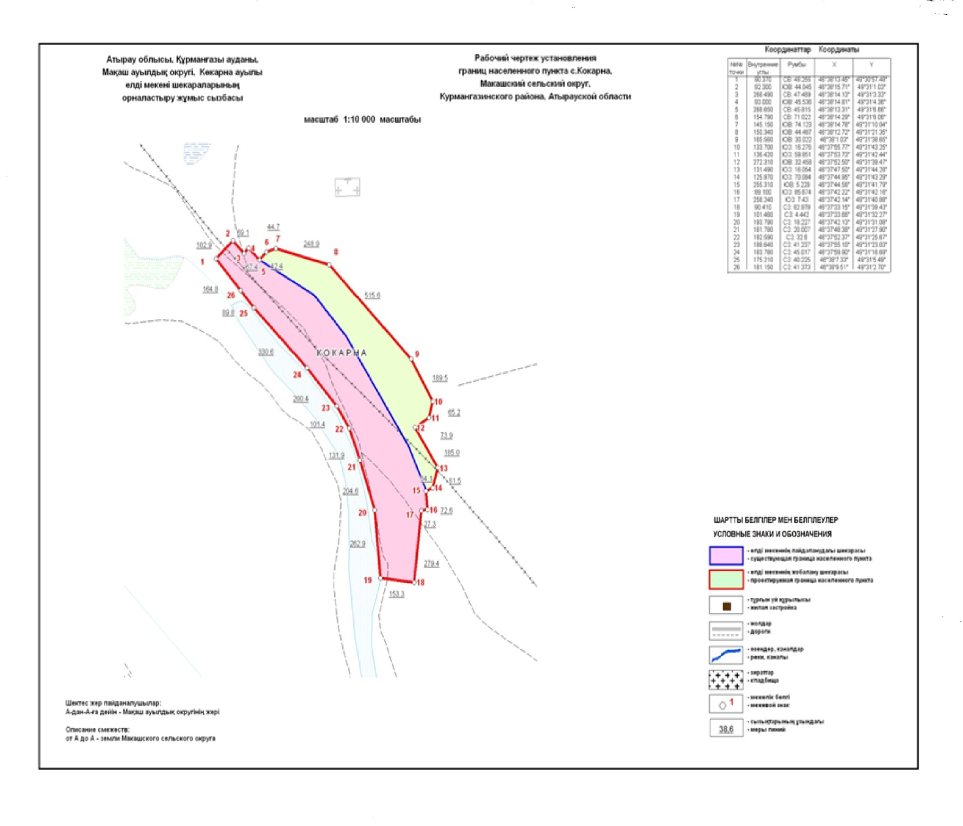

Көкарна ауылы шекараларының жалпы аумағы -46,276 гектар
Шекараларының ұзындығы – 3 769,7 метр
Құрманғазы ауданының әкімдігі 2020 жылғы 18 наурызы № 84 мен Құрманғазы аудандық мәслихатының 2020 жылғы 18 наурызы № 496-VI Бірлескен аудандық әкімдіктің қаулысы мен аудандық мәслихаттың шешіміне 19 қосымша
Афанасьев бекетінің әкімшілік шекараларының жоспары

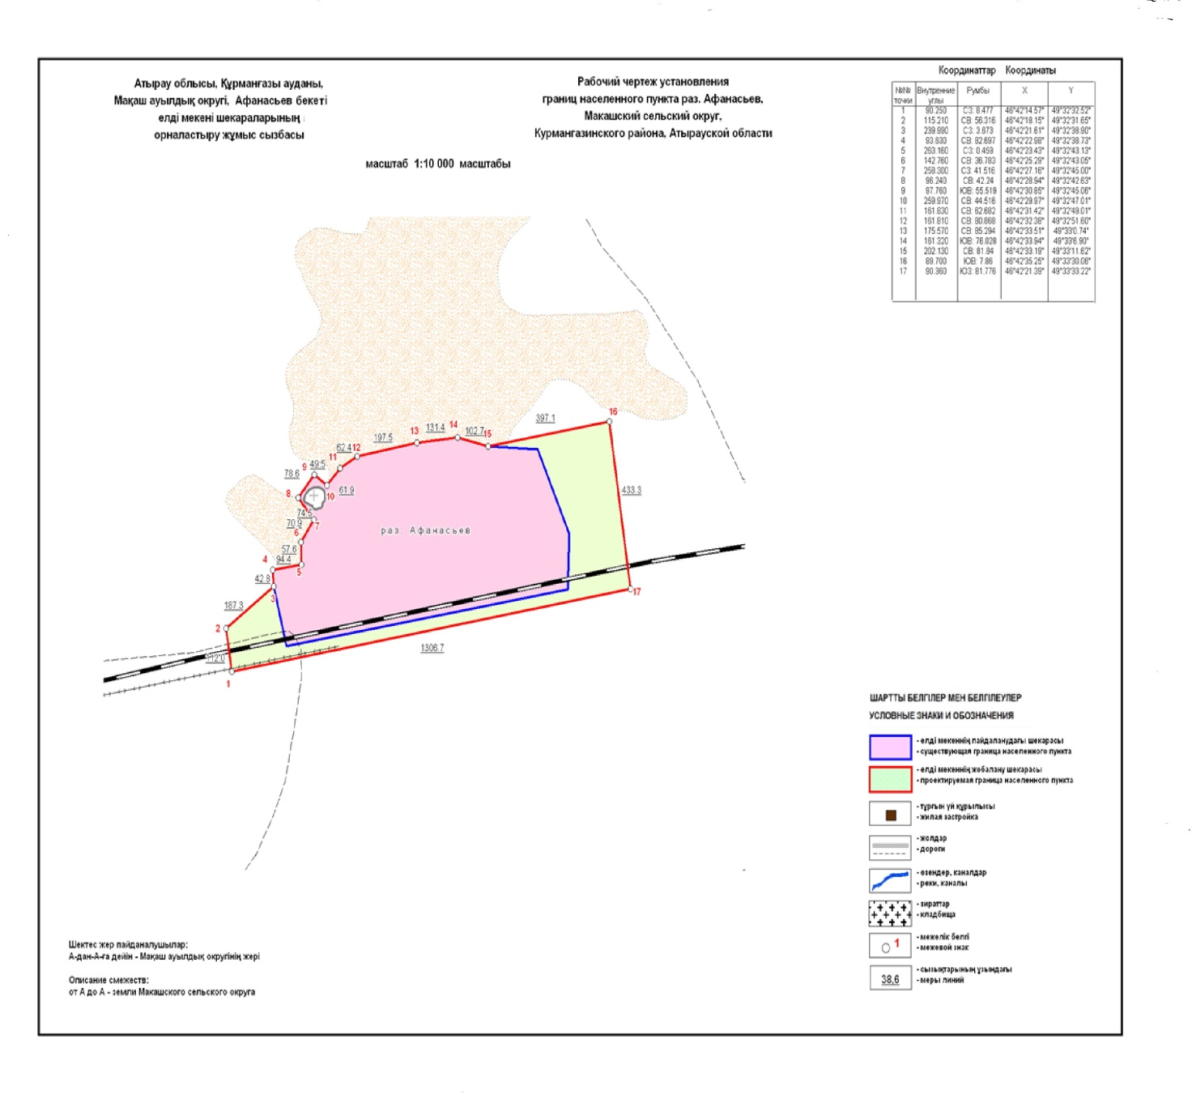

Афанасьев бекеті шекараларының жалпы аумағы -51,4 гектар
Шекараларының ұзындығы – 3 460,7 метр
Құрманғазы ауданының әкімдігі 2020 жылғы 18 наурызы № 84 мен Құрманғазы аудандық мәслихатының 2020 жылғы 18 наурызы № 496-VI Бірлескен аудандық әкімдіктің қаулысы мен аудандық мәслихаттың шешіміне 20 қосымша
Жамбыл ауылының әкімшілік шекараларының жоспары

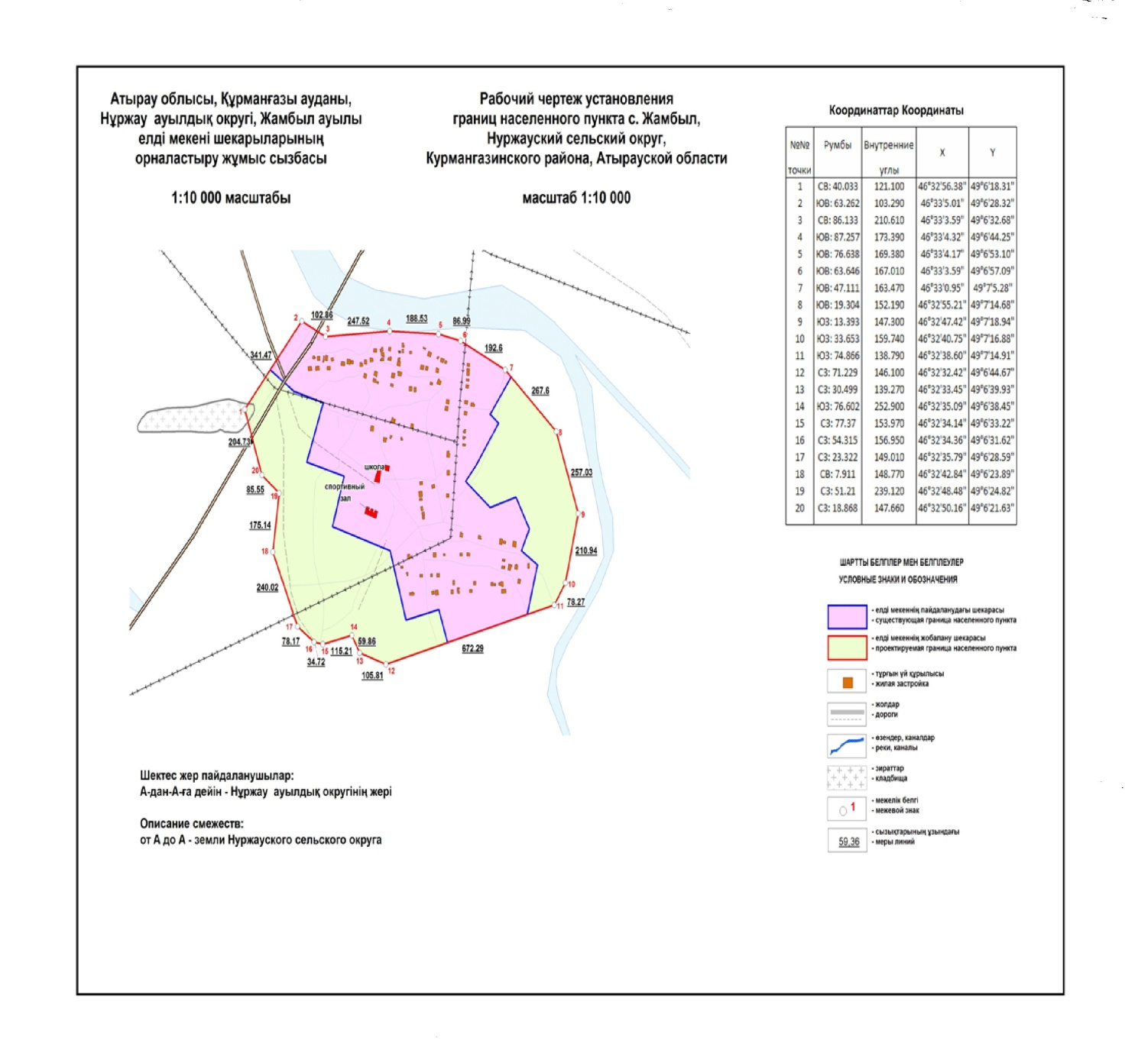

Жамбыл ауылы шекараларының жалпы аумағы -95,94 гектар
Шекараларының ұзындығы – 3 742,6 метр
Құрманғазы ауданының әкімдігі 2020 жылғы 18 наурызы № 84 мен Құрманғазы аудандық мәслихатының 2020 жылғы 18 наурызы № 496-VI Бірлескен аудандық әкімдіктің қаулысы мен аудандық мәслихаттың шешіміне 21 қосымша
Үштаған ауылының әкімшілік шекараларының жоспары

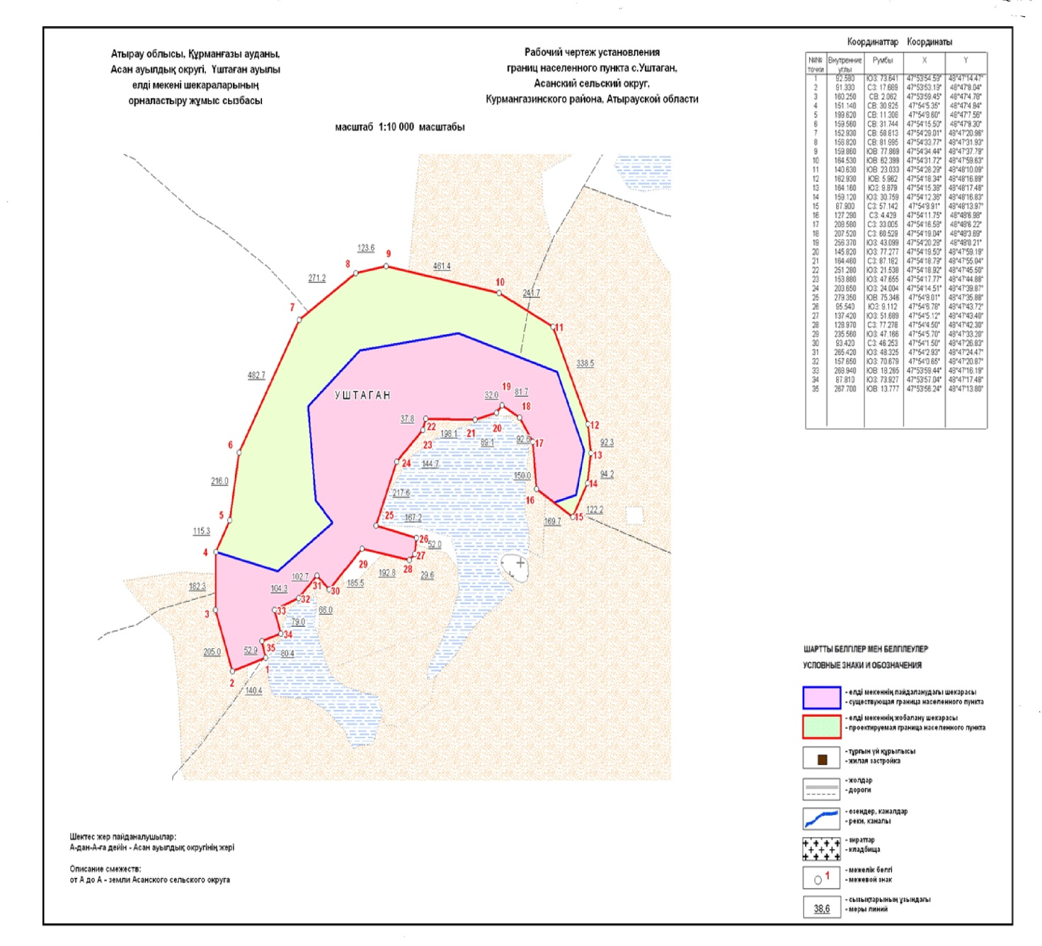

Үштаған ауылы шекараларының жалпы аумағы -91,4 гектар
Шекараларының ұзындығы – 5 412,4 метр

© 2012. Қазақстан Республикасы Әділет министрлігінің «Қазақстан Республикасының Заңнама және құқықтық ақпарат институты» ШЖҚ РМК

